МІНІСТЕРСТВО ОСВІТИ І НАУКИ УКРАЇНИ
Львівський національний університет імені Івана Франка
Факультет електроніки та комп’ютерних технологій
ЗВІТ
до лабораторної роботи № 2
з дисципліни «Інтеграція інформаційних систем»
Тема: «Керування секретами та автентифікація користувачів в інтегрованій мікросервісній системі»
Виконав: студент групи ФЕІ-41
Процак Сергій
Перевірив: доц. Сінькевич Олег Олександрович.
Львів – 2026

Мета роботи: Забезпечити безпечне керування секретами (пароль бази даних, ключ підпису токенів) у системі на Docker Compose, реалізувати автентифікацію користувачів у сервісі замовлень як єдиній зовнішній точці входу та експериментально дослідити поведінку системи за відсутності, порожнього значення та зміни секретів.

ОПИС СИСТЕМИ

2.1 Склад і архітектура
Система складається з двох FastAPI-сервісів і бази даних PostgreSQL 16, що запускаються через Docker Compose; залежності Python керуються інструментом uv. Базову систему практики 1 відтворено за описом завдання: замовлення (CRUD), прогноз ціни під час створення та зміни параметрів нерухомості, плавна деградація (predicted_price = null, якщо Forecast API недоступний). Модель — GradientBoostingRegressor, що навчається під час старту на відтворюваних синтетичних даних (2000 записів) і оцінюється поза вибіркою: hold-out R² = 0,991, MAE ≈ 12 294, 5-кратна крос-валідація R² = 0,990 ± 0,001.
Таблиця 1 – Компоненти системи
Компонент | Доступ | Призначення
Orders API | порт 8000 (хост) | Єдина зовнішня точка входу: реєстрація, вхід, CRUD замовлень, запит прогнозу
Forecast API | лише мережа Docker | Модель прогнозу; ports відсутні, URL http://forecast-api:8001
PostgreSQL 16 | лише мережа Docker | Таблиці orders, users; том pgdata
Секрети | /run/secrets/ | db_password (postgres, orders-api), jwt_secret_key (orders-api)

Клієнт --Bearer JWT--> Orders API :8000 --SQL--> PostgreSQL
|
'--HTTP (внутр. мережа)--> Forecast API

ЗАВДАННЯ 1. КЕРУВАННЯ СЕКРЕТАМИ

3.1 Проблема змінних середовища
Значення, передане через змінну середовища, видно в docker inspect, docker compose config, /proc/<pid>/environ, успадковують дочірні процеси, воно потрапляє в шари образу (ENV), історію оболонки та логи CI. Тому секрет передається як файл: монтується під час запуску за шляхом /run/secrets/<ім’я> лише для читання, не входить до образу й не потрапляє в git.

3.2 Реалізація
- У docker-compose.yml секції secrets визначено db_password та jwt_secret_key (файли в ./secrets/). PostgreSQL отримує пароль через POSTGRES_PASSWORD_FILE, orders-api — обидва секрети, forecast-api — жодного.
- Скрипт init_secrets.sh генерує випадкові значення (openssl rand -base64 24 та 48) із правами 0600; secrets/* внесено до .gitignore, а secrets і .env — до .dockerignore, тож секрет не потрапляє в контекст збірки.
- Файл config.py читає секрети лише з /run/secrets/ (без резервного читання зі змінних середовища). Відсутній або порожній секрет, а також ключ JWT коротший за 32 символи зупиняють застосунок при старті з явним повідомленням (fail fast).
- Рядок підключення до БД будується через sqlalchemy.URL.create: згенерований пароль містить символи /, +, =, які зламали б звичайний URI.
- Forecast API не публікується (немає ports), тож Orders API лишається єдиною зовнішньою точкою входу; залежність orders-api від forecast-api у depends_on свідомо відсутня (плавна деградація з практики 1).
secrets:
db_password: {file: ./secrets/db_password}
jwt_secret_key: {file: ./secrets/jwt_secret_key}

# postgres: POSTGRES_PASSWORD_FILE: /run/secrets/db_password
# orders-api: secrets: [db_password, jwt_secret_key]

3.3 Перевірка
Таблиця 2 – Перевірки керування секретами
ID | Дія | Очікуваний результат
T1 | docker compose config | Значень секретів немає, є шляхи до файлів; у forecast-api немає ports
T2 | docker compose exec orders-api env | Значень секретів у середовищі немає; файли доступні в /run/secrets/
T3 | видалити secrets/db_password, docker compose up | Запуск відхилено до створення контейнерів
T4 | curl http://localhost:8001/health з хоста | Connection refused

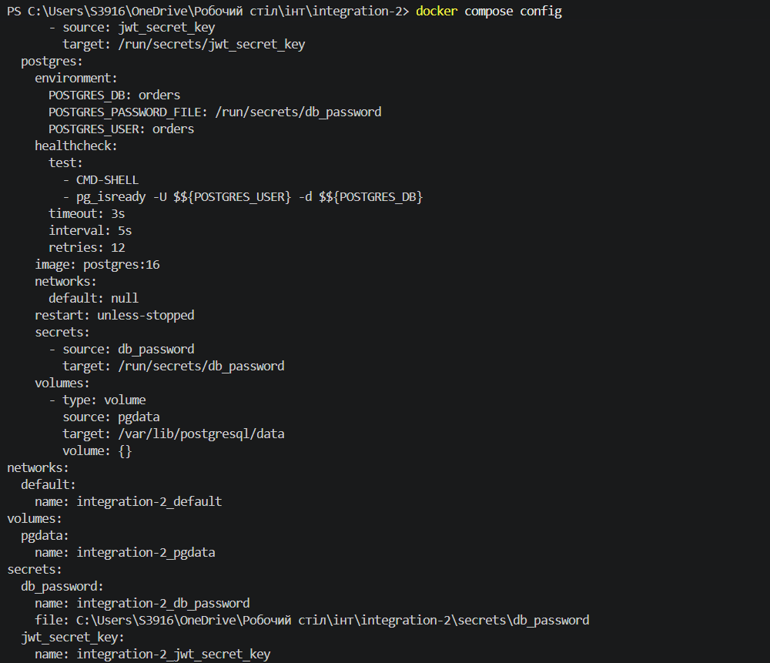
Рис. 1 Результат docker compose config (T1)
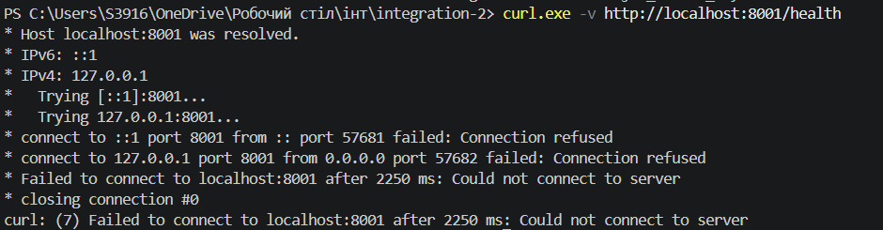
Рис. 2 Forecast API недоступний із хоста (T4)

ЗАВДАННЯ 2. АВТЕНТИФІКАЦІЯ КОРИСТУВАЧІВ

4.1 Користувачі та паролі
Додано таблицю users (id, унікальний індексований username, hashed_password, is_active, created_at), яка створюється при старті без зміни наявних даних. Паролі хешуються алгоритмом Argon2id (бібліотека pwdlib): випадкова сіль для кожного хешу, параметри вартості зберігаються в самому хеші. Довжина пароля — 8–72 байти; схема реєстрації забороняє зайві поля (extra="forbid"), тому is_active чи права неможливо передати ззовні; у відповіді хеш пароля відсутній.

4.2 Токени JWT
Після входу видається токен HS256 із полями sub, iat, exp (час життя — ACCESS_TOKEN_EXPIRE_MINUTES, 30 хв). Перевірка виконується з явним списком алгоритмів algorithms=["HS256"] та обов’язковими полями, тому атаки alg: none і підміни алгоритму неможливі; змінений вміст або чужий ключ дають недійсний підпис.
jwt.decode(token, key, algorithms=["HS256"],
options={"require": ["exp", "iat", "sub"]})

4.3 Захист маршрутів
Залежність get_current_user перевіряє токен, знаходить користувача й перевіряє is_active; її підключено на рівні всього роутера /orders та до /auth/me. Будь-яка помилка автентифікації дає 401 із заголовком WWW-Authenticate: Bearer. Вхід повертає однакову помилку для невідомого користувача й хибного
пароля, а для невідомого імені виконується перевірка за фіктивним хешем — це не дає перебирати імена користувачів ні за повідомленням, ні за часом відповіді. OAuth2PasswordBearer(tokenUrl="auth/login") вмикає кнопку Authorize у Swagger UI.
Таблиця 3 – Політика доступу Orders API
Ендпоінт | Без токена | З токеном / примітка
GET /health | 200 | публічна перевірка стану
POST /auth/register | 201 / 409 / 422 | унікальне ім’я, перевірка пароля
POST /auth/login | 200 / 401 | форма OAuth2; однакова помилка 401
GET /auth/me | 401 | 200
/orders (GET, POST, PATCH, DELETE) | 401 | 200/201/204/404; зміна параметрів нерухомості перераховує прогноз

Для коду передбачено 34 модульні тести Orders API (реєстрація, вхід, прострочений токен, alg: none, підроблений вміст, обробка секретів, прогноз) і 5 тестів Forecast API; запуск: uv run pytest -v.
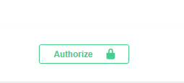
Рис. 3 Автентифікація в Swagger UI та створення замовлення
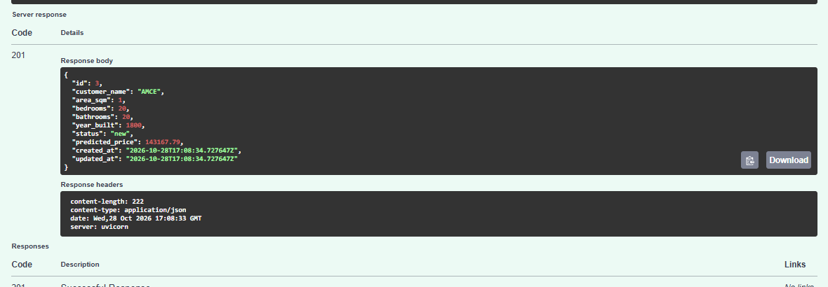
Рис.4 Створення замовлення
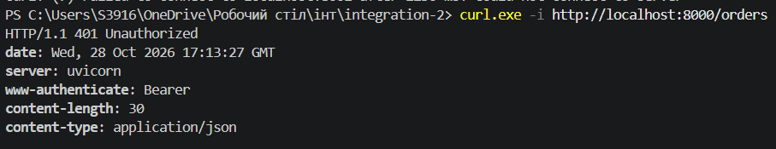
Рис. 5 Запит без токена відхилено (401)

ЗАВДАННЯ 3. ЕКСПЕРИМЕНТИ
Експерименти виконуються скриптом experiments.sh, приймальні перевірки — verify.sh; значення секретів у лог не виводяться. Підсумок наведено в таблиці 4.
Таблиця 4 – Експерименти із секретами
Експеримент | Дії | Очікуваний результат і пояснення
1. Ротація ключа JWT (T11) | Видати токен (200); замінити secrets/jwt_secret_key на місці (>); перезапустити orders-api; надіслати старий токен | 401: підпис старого токена обчислено зі старим ключем. Новий вхід дає токен, що приймається
2. Відсутній секрет (T3) | (а) видалити db_password, запустити стек; (б) змонтувати порожній jwt_secret_key | (а) Compose зупиняється до створення контейнерів із вказаним шляхом; (б) застосунок пише FATAL … is empty і не стартує
3. Ротація пароля БД | Змінити secrets/db_password, перезапустити postgres | Новий пароль відхиляється, старий працює: POSTGRES_PASSWORD_FILE діє лише при першій ініціалізації тому. Безпечно: ALTER ROLE у БД → оновити файл → перезапустити споживачів (у dev — down -v)
4. Регресія (T12) | Зупинити forecast-api, виконати POST /orders із токеном | 201, predicted_price: null: автентифікація не порушила плавну деградацію

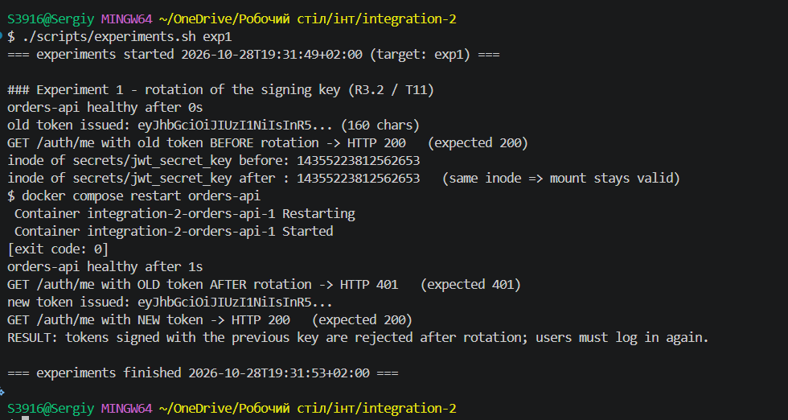
Рис. 6 Ротація ключа підпису: старий токен відхилено
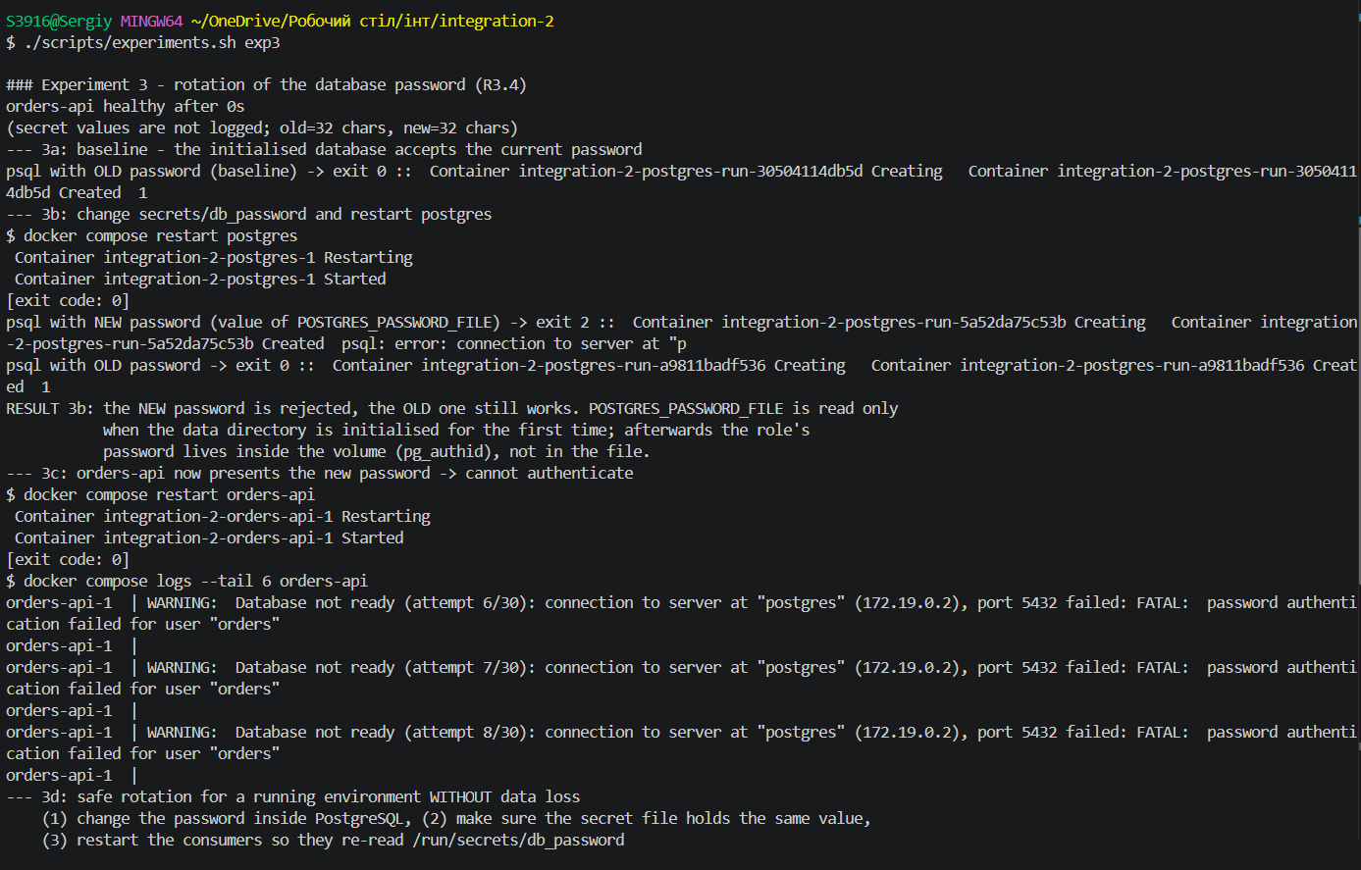
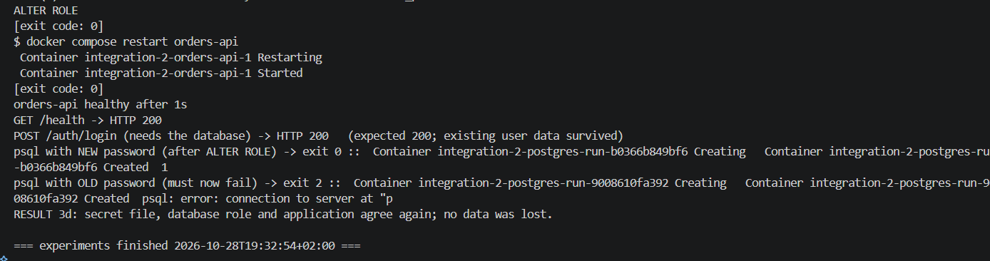Рис. 7 Ротація пароля БД без зміни пароля всередині PostgreSQL

ВИСНОВКИ
У ході роботи систему доповнено безпечним керуванням секретами та автентифікацією користувачів. Секрети (пароль БД, ключ підпису JWT) передаються файлами через Docker Compose secrets, не потрапляють у змінні середовища, образи та git, а застосунок без них не запускається. Orders API стало єдиною зовнішньою точкою входу: усі маршрути /orders вимагають токена JWT (HS256 зі списком дозволених алгоритмів), паролі зберігаються як хеші Argon2id із сіллю, вхід не розкриває наявність облікових записів.
Експерименти показали: ротація ключа JWT анулює всі видані токени, а зміна файлу db_password не змінює пароль уже ініціалізованої бази, тому його ротація потребує ALTER ROLE у PostgreSQL. Плавна деградація за недоступного Forecast API збережена.

